Профессия: 23.01.03 « Автомеханик »
Курс 2 Группа АМ-189
Дисциплина ПМ-02 МДК-02.01
Ф.И.О. преподавателя НАБИЕВ К.А.

Дата занятия 28.03.2020г.

Тема урока: Общее устройство электронной системы управления дизельным двигателем типа Коммон Рэйл
Цель урока: Изучить назначение и устройство электронной системы управления дизельным двигателем типа Коммон Рэйл

УСТРОЙСТВО И ПРИНЦИП РАБОТЫ СИСТЕМЫ COMMON RAIL

(аккумуляторная топливная система)
Схема и детали системы
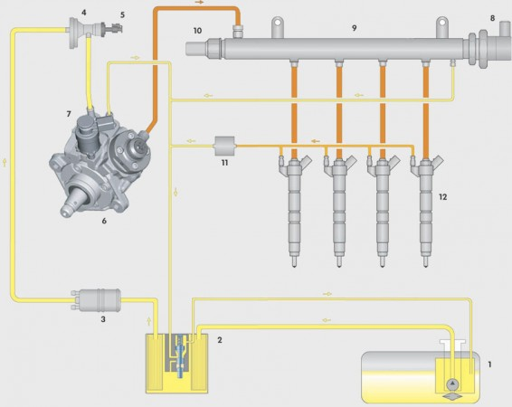
Высокое давление 230-1800 бар.
Давление в обратной магистрали форсунок, 10 bar.
Давление в напорной магистрали, Давление в обратной магистрали.
1. Подкачивающий топливный насос.
Осуществляет постоянную подкачку топлива в напорную магистраль.
2. Топливный фильтр с клапаном предварительного подогрева.
Клапан предварительного подогрева препятствует при низких температурах окружающей среды засорению фильтра кристаллизующимися парафинами.
3. Дополнительный топливный насос.
Подаёт топливо из напорной магистрали к топливному насосу.
4. Сетчатый фильтр.
Предохраняет насос высокого давления от попадания инородных частиц.
5. Датчик температуры топлива.
Измеряет текущую температуру топлива.
6. Насос высокого давления (ТНВД).
Создаёт давление, необходимое для работы системы впрыска.
7. Клапан дозирования топлива.
Регулирует количество топлива, которое необходимо подать в аккумулятор высокого давления.
8. Регулятор давления топлива.
Регулирует давление топлива в магистрали высокого давления.
9. Аккумулятор давления (топливная рампа).
Накапливает под высоким давлением топливо,необходимое для впрыска во все цилиндры.
10. Датчик давления топлива.
Измеряет текущее давление топлива в магистрали высокого давления.
11. Редукционный клапан.
Поддерживает давление в обратной магистрали форсунок системы впрыска на уровне 10 бар. Такое давление необходимо для работы форсунок.
12. Форсунки.
Система впрыска Common Rail
Система впрыска Common Rail представляет систему впрыска топлива для дизельных двигателей с аккумулятором высокого давления. Термин «Common Rail» означает «общая балка или рампа» и служит для обозначения общей топливной рампы
(аккумулятора давления) для всех форсунок ряда цилиндров.

В данной системе процесс впрыска отделён от процесса создания высокого давления. Необходимое для системы впрыска высокое давление создаётся с помощью отдельного топливного насоса высокого давления (ТНВД).
Топливо, находящееся под высоким давлением, накапливается в аккумуляторе давления (топливной рампе)
и через короткие топливопроводы высокого давления подаётся к форсункам.
Управление системой впрыска Common Rail осуществляется системой управления двигателя Bosch EDC.
Система впрыска Common Rail располагает большими возможностями для регулирования давления и параметров впрыска в соответствии с режимом работы двигателя. Это создает хорошие предпосылки для удовлетворения постоянно растущих требований к системе впрыска в плане улучшения экономичности, снижения токсичности ОГ и шумности двигателя.
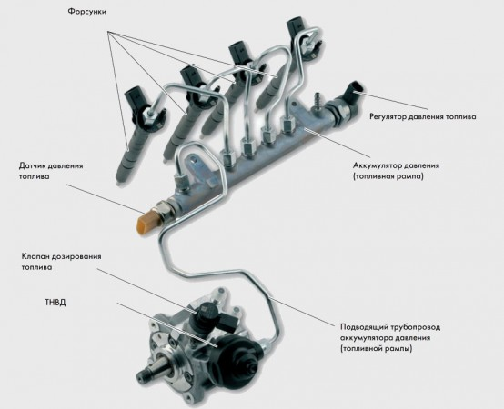
В данной системе впрыска Common Rail используются пьезоэлектрические форсунки.
Управление форсунками осуществляется исполнительным механизмом, основанном на использовании пьезоэлемента. Скорость переключения такого механизма во много раз выше, чем у форсунки с электромагнитным клапаном.
Кроме того, масса подвижной иглы у распылителя пьезоэлектрической форсунки примерно на 75 % меньше, чем у форсунки с электромагнитным приводом.
Это обеспечивает пьезоэлектрическим форсункам следующие преимущества:
* короткое время переключения
* возможность произвести несколько впрысков в течение рабочего такта
* точность дозировки впрыска
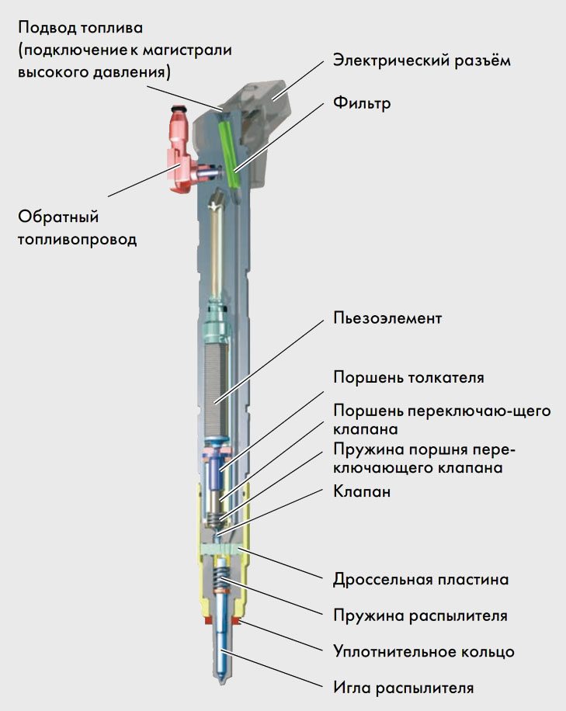

Работа пьезофорсунки Common Rail

Процесс впрыска
Высокая скорость переключения пьезоэлектрической форсунки позволяет гибко и с высокой точностью управлять фазами впрыска и дозировать подачу топлива. Благодаря этому управление процессом впрыска топлива может осуществляется в точном соответствии с потребностью двигателя в определённый момент времени. За время такта может быть произведено до пяти отдельных впрысков.

ТНВД
Насос высокого давления представляет собой одноплунжерный насос. Привод насоса осуществляется через зубчатый ремень коленвала с частотой, равной частоте оборотов двигателя. ТНВД предназначен для создания в топливной магистрали давления до 1800 бар, необходимого для работы системы впрыска. С помощью двух кулачков, развёрнутых на приводном вале на 180°, скачок давления формируется синхронно с впрыском во время рабочего такта конкретного цилиндра. Это обеспечивает равномерную нагрузку привода насоса и снижает колебания давления в области высокого давления.
Для снижения трения при передаче усилия от приводных кулачков к плунжеру насоса между ними установлен ролик.
Устройство насоса высокого давления
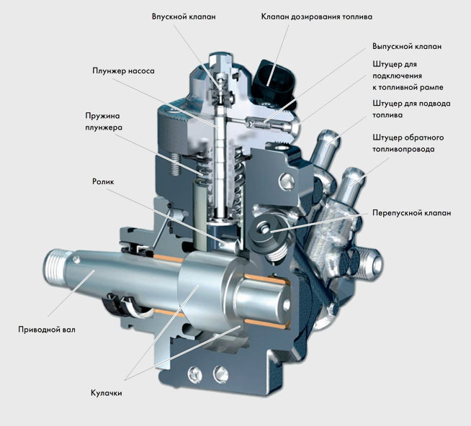
Схематическое представление насоса высокого давления.
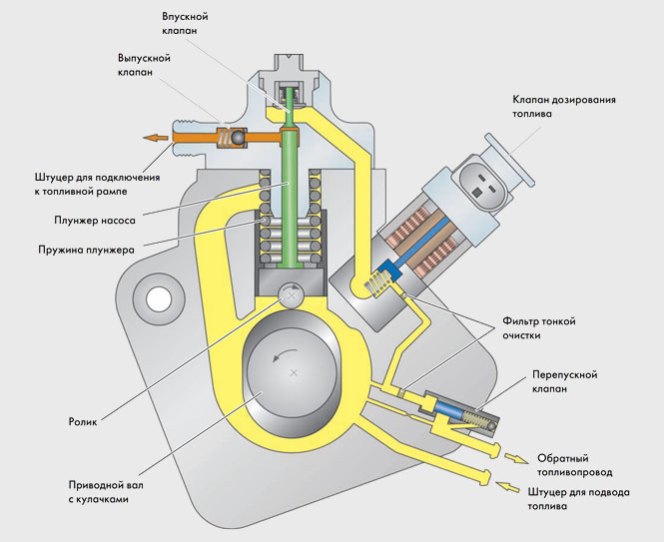

Контрольные вопросы: (пришлите ответы)